ПАМЯТКА ФБУЗ «ЦЕНТР ГИГИЕНЫ И ЭПИДЕМИОЛОГИИ В ТЮМЕНСКОЙ ОБЛАСТИ»

ОСНОВАНИЯ И ПОСЛЕДСТВИЯ УВОЛЬНЕНИЯ В СВЯЗИ С УТРАТОЙ ДОВЕРИЯ

Постановлением Правительства РФ от 05.07.2013 N 568 в отношение должностей, включенных в Перечень установлены ряд ограничений.

Работник не вправе:
- получать в связи с исполнением трудовых обязанностей вознаграждения от физических/юридических лиц (подарки, денежное вознаграждение, ссуды, услуги, оплату развлечений, отдыха, транспортных расходов и иные вознаграждения);
- заниматься без письменного разрешения работодателя оплачиваемой деятельностью, финансируемой исключительно за счет средств иностранных государств, международных/иностранных организаций, иностранных граждан и лиц без гражданства;
- принимать без письменного разрешения работодателя от иностранных государств, международных организаций награды, почетные и специальные звания;
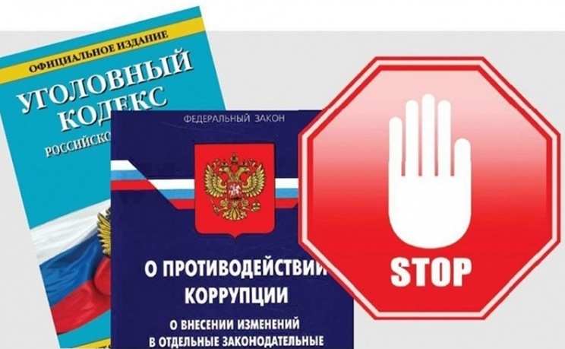
- входить в состав органов управления, попечительских или наблюдательных советов, иных органов иностранных некоммерческих неправительственных организаций.

Работник обязан:
- Уведомлять работодателя/органы прокуратуры об обращении к нему каких-либо лиц в целях склонения к совершению коррупционных правонарушений;
- Представлять в установленном порядке сведения о своих доходах /супруги (супруга) и несовершеннолетних детей;
- Принимать меры по недопущению любой возможности возникновения конфликта интересов и урегулированию возникшего конфликта интересов;
- Уведомлять работодателя о личной заинтересованности при исполнении трудовых обязанностей, которая может привести к конфликту интересов, как только ему станет об этом известно;
- Передавать в целях предотвращения конфликта интересов принадлежащие ему ценные бумаги (доли участия, паи в уставных (складочных) капиталах организаций) в доверительное управление в соответствии с ГК РФ;
- Уведомлять работодателя о получении работником подарка в рамках протокольных мероприятий и передавать указанный подарок, стоимость которого превышает 3 тыс. рублей, по акту.

Согласно пункту 7.1 части 1 статьи 81 Трудового кодекса РФ основанием для увольнения в связи с утратой доверия является:
- непринятия работником мер по предотвращению или урегулированию конфликта интересов, стороной которого он является;
- непредставления или представления неполных либо недостоверных сведений о своих (супруга (супруги), несовершеннолетних детей) доходах, расходах, об имуществе и обязательствах имущественного характера;
- открытие (наличие) счетов (вкладов), хранения наличных денежных средств и ценностей в иностранных банках, расположенных за пределами территории РФ;
- владения и (или) пользования иностранными финансовыми инструментами работником/его супругом (супругой) /несовершеннолетними детьми в случаях, предусмотренных законом.

Последствия увольнения в связи с утратой доверия.

Включение в Реестр лиц, уволенных в связи с утратой доверия.
Сведения о применении к работнику дисциплинарного взыскания в виде увольнения в связи с утратой доверия включаются работодателем в реестр лиц, уволенных в связи с утратой доверия (публикуется в открытом доступе на сайте: https://gossluzhba.gov.ru/).

Срок хранения записи в реестре 5 лет, по истечению указанного срока запись исключается.

Запись включает в себя следующую информацию:
- Ф.И.О. лица, к которому применено взыскание в виде увольнения в связи с утратой доверия за совершение коррупционного правонарушения;
- Наименование государственного органа, в котором лицо замещало должность;
- Наименование должности;
- Положение нормативного правового акта, требования которого были нарушены;
- Дата соответствующего правового акта (приказа, распоряжения) о применении взыскания;
- Дата размещения информации на сайте.

Дополнительные последствия увольнения в связи с утратой доверия

- Наличие записи в трудовой книжке об увольнении в связи с утратой доверия;
- Проблемы с последующим трудоустройством (принятие работодателем лица, ранее уволенного в связи с утратой доверия, создает высокий риск потери репутации организации);
- Последующее привлечение к уголовной ответственности (при наличии состава преступления);
- Потеря деловой репутации.

Постановление Правительства РФ от 05.07.2013 N 568 «О распространении на отдельные категории граждан ограничений, запретов и обязанностей, установленных Федеральным законом «О противодействии коррупции» и другими федеральными законами в целях противодействия коррупции»
Приказ Роспотребнадзора от 02.12.2019 N 948 «Об утверждении Перечня должностей, замещаемых на основании трудового договора в организациях, созданных для выполнения задач, поставленных перед Федеральной службой по надзору в сфере защиты прав потребителей и благополучия человека, при назначении на которые и при замещении которых граждане обязаны представлять сведения о своих доходах, об имуществе и обязательствах имущественного характера, а также сведения о доходах, об имуществе и обязательствах имущественного характера своих супруги (супруга) и несовершеннолетних детей»

